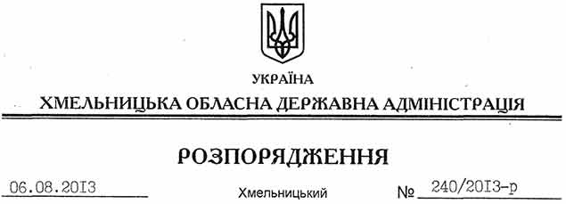

Про надання дозволу на розроблення технічної документації із землеустрою щодо встановлення (відновлення) меж земельної ділянки в натурі (на місцевості) ПАТ “Компанія “Райз”

На підставі статей 6, 21, 39 Закону України “Про місцеві державні адміністрації”, статей 17, 93, 120, 122-124, 134 Земельного кодексу України, статті 55 Закону України “Про землеустрій”, розглянувши клопотання ПАТ “Компанія “Райз” від 22.07.2013 року № 630-12 та надані матеріали:

1. Надати дозвіл публічному акціонерному товариству “Компанія “Райз” на розроблення технічної документації із землеустрою щодо встановлення (відновлення) меж земельної ділянки в натурі (на місцевості) державної власності орієнтовною площею 17,2650 га, що знаходиться за межами населених пунктів на території Хролинської сільської ради Шепетівського району.

2. ПАТ “Компанія “Райз” при розробленні технічної документації із землеустрою щодо встановлення (відновлення) меж земельної ділянки в натурі (на місцевості) забезпечити дотримання вимог чинного законодавства.

3. Контроль за виконанням цього розпорядження покласти на заступника голови облдержадміністрації В.Галищука.

Голова адміністрації В.Ядуха

